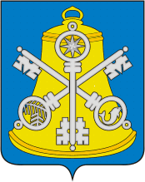
Собрание Корсаковского городского округа

РЕШЕНИЕ

Принято 26.07.2018 № 39 .

на 14 –м заседании 6-го созыва

Об установлении границ
территориального общественного
самоуправления

На основании статьи 27 Федерального закона от 06.10.2003 № 131-ФЗ «Об общих принципах организации местного самоуправления в Российской Федерации», статьи 18 Устава муниципального образования «Корсаковский городской округ» Сахалинской обрасти, ходатайства инициативной группы граждан, проживающих в Сахалинской области , городе Корсакове по улице Нагорной, дом 5/3 Собрание РЕШИЛО:
1. Установить границы территории, на которой осуществляется территориальное общественное самоуправление в г. Корсакове, на улице Нагорной, дом 5/3 прилегающей к данному дому дворовой территорией, согласно прилагаемой схеме.
2. Опубликовать настоящее решение в газете «Восход».
3. Контроль за исполнением настоящего решения возложить на постоянную комиссию по регламенту, нормотворчеству, местному самоуправлению и охране правопорядка (Белолипецкий В.В.).

Исполняющий обязанности
председателя Собрания
Корсаковского городского округа А.А. Дорошенко

Мэр
Корсаковского городского округа Т.В. Магинский

